13 НОЯБРЯ В НАШЕЙ ШКОЛЕ ПРОШЁЛ ПРАЗДНИК ОСЕНИ «В ЛЕС ЗА ГРИБАМИ» ДЛЯ 5-7 КЛАССОВ.
КАЖДЫЙ КЛАСС ГОТОВИЛ ПОДЕЛКУ, ПРЕЗЕНТАЦИЮ И ТЕАТРАЛЬНУЮ ПОСТАНОВКУ ПРО СВОИ ГРИБ, КОТОРЫЙ ОНИ ВЫБРАЛИ.
ПОД ЗВУКИ ПРИРОДЫ, МЫ С ДЕТЬМИ ОТПРАВИЛИСЬ « В ЛЕС ЗА ГРИБАМИ»
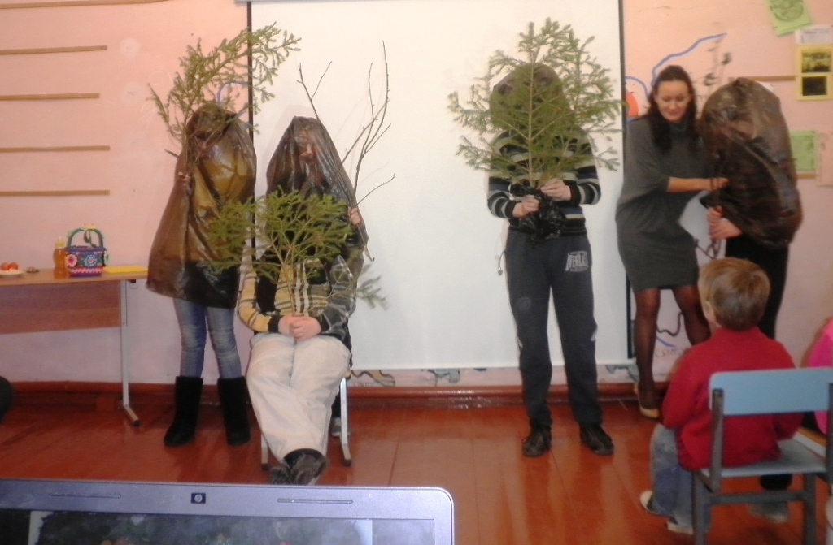

УЧЕНИКИ 7 КЛАССА ПОКАЗАЛИ НАМ ЗАМЕЧАТЕЛЬНУЮ ПОСТАНОВКУ ПРО ГРИБ СМОРЧОК

5 КЛАСС РАССКАЗАЛИ НАМ О ГРИБЕ МУХОМОРЕ.
ПЯТИКЛАШКИ ПОМИМО ПОДЕЛКИ, ПРЕЗЕНТАЦИИ И
ТЕАТРАЛЬНОЙ ПОСТАНОВКИ, ВСЕ ОРГАНИЗОВАННО
ПРИШЛИ В КОСТЮМАХ МУХОМОРА.

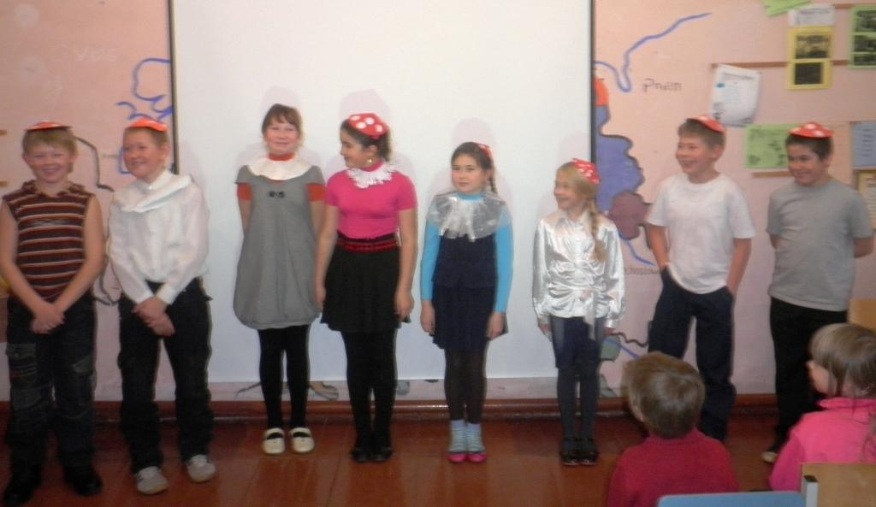

Молодцы!

У УЧЕНИКОВ 6 КЛАССА БЫЛА СДЕЛАНА ЗАМЕЧАТЕЛЬНАЯ
ПОДЕЛКА ЧАЙНОГО ГРИБА.
ОБ ЭТОМ ГРИБЕ ОНИ РАССКАЗАЛИ НАМ ПРЕВОСХОДНУЮ ОДУ.
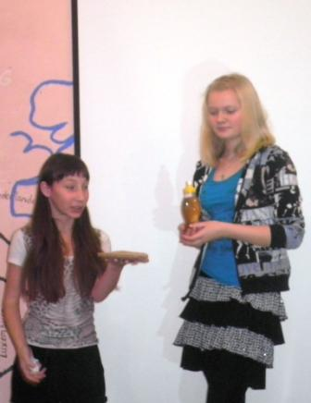

Ежегодно по традиции нашей школы учеников 8 класса посвящают в старшеклассники.

И в этом году 14 ноября состоялось мероприятие «Грибовница», где ученики 8 класса прошли все испытания, в результате чего прошли обряд посвящения и дали клятву.
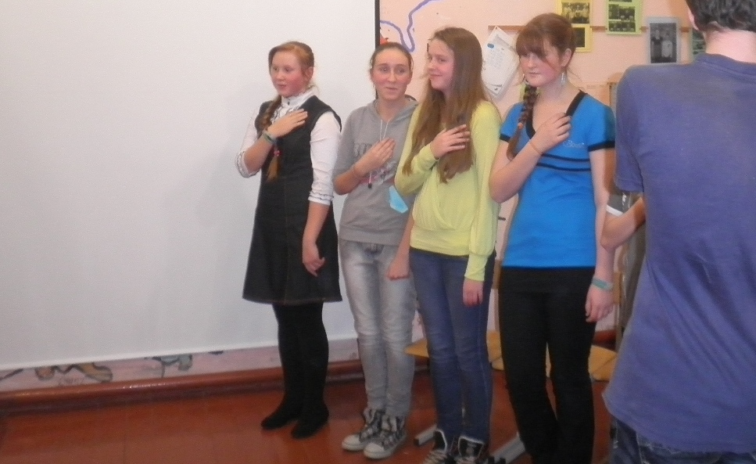
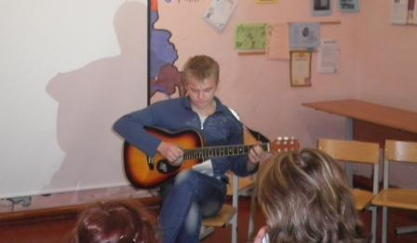
А учащиеся 9, 10 и 11 классов готовили поделки, презентации и творческие номера про грибы.

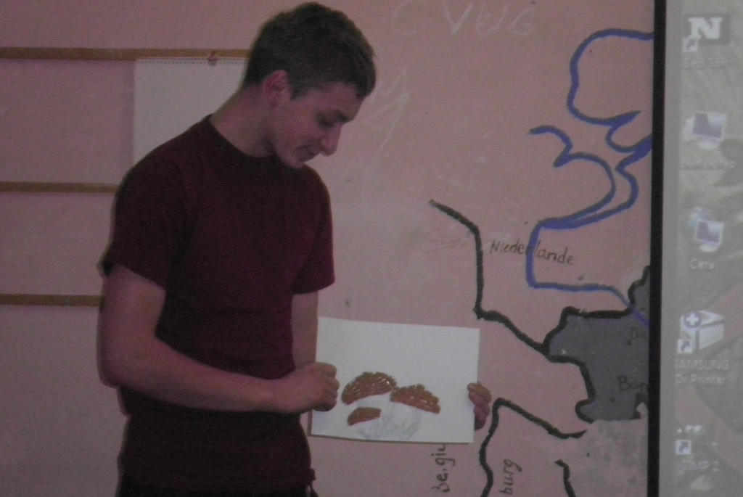
Денис Ружников исполнением песни про лисички вызвал бурю оваций.

11 класс поразил нас своей поделкой про белый гриб

